Appendix G:
Screening Questionnaires—English and Spanish

Appendix G1:
Web-Based Screening Questionnaire—English
Screen 1
Thank you for your interest in our research study, which is funded by the U.S. Department of Agriculture and conducted by researchers from North Carolina State University and RTI International.

According to the Paperwork Reduction Act of 1995, an agency may not conduct or sponsor, and a person is not required to respond to, a collection of information unless it displays a valid OMB control number. The valid OMB control number for this information collection is 0583-XXXX and the expiration date is xx/xx/xxxx. The time required to complete this information collection is estimated to average 8 minutes per response, including the time for reviewing instructions, searching existing data sources, gathering and maintaining the data needed, and completing and reviewing the collection of information.
Screen 2
If you are eligible for the study, you will be asked to prepare a meal while being videotaped and participate in an interview. The study will last 2 to 2.5 hours, and you will receive a $100 gift card and a small gift for taking part in the study.
To determine whether you are eligible, you will need to answer a few questions. These questions will take less than 10 minutes to complete. Your participation in this study is completely voluntary. All of your answers and your contact information will be kept private. Please click the “>>” arrows below if you would like to continue.
Question Screens
- How many times per week do you cook raw meat or poultry at home?
Less than once a week Ineligible. Terminate.
Once a week
Twice a week
Three times a week
Four or more times a week
- Have you received any type of food safety training, such as ServSafe, in the past 5 years?
Yes Ineligible. Terminate.
No

- Have you cooked or worked professionally in a food preparation setting in the past 5 years?
Yes Ineligible. Terminate.
No
- Have you participated in any research studies about cooking in the past 2 years?
Yes Ineligible. Terminate.
No
- For part of the study, you will wear a mobile device that records what you see. Do you wear corrective lenses while watching television? (Check all that apply.)
No, I do not wear glasses or contacts
Yes, I wear regular glasses
Yes, I wear soft contact lenses
Yes, I wear bifocalsIneligible. Terminate.
Yes, I wear progressive lensesIneligible. Terminate.
Yes, I wear hard or semi-hard contact lenses (including gas permeable)Ineligible. Terminate.
- Do you wear reading glasses while preparing meals in the kitchen to read recipes or look at product labels?
Yes
No
- Have you ever had a seizure or been diagnosed with epilepsy?
No
Yes Ineligible. Terminate.
- Which of the following categories best describes your age?
Under 18 Ineligible. Terminate.
18 to 24
25 to 34
35 to 44
45 to 54
55 to 64
65 to 74
75 or older
- When following a recipe for the first time, do you…?
Read the whole recipe before you start cooking
Read the recipe while you are cooking
Both
- In the past 3 months, have you prepared frozen, pre-packaged meat or poultry products, such as breaded chicken tenders?
Yes
No

- When cooking a food product at home for the first time, how often do you read the cooking instructions on the package before you start cooking?
Always
Most of the time
Sometimes
Hardly ever
Never
- Which of the following items do you have in your kitchen? (Select all that apply.)
Chef’s knife
Garlic press
Citrus zester
Food thermometer
Manual can opener
Vegetable peeler
Cheese grater
Wine opener
None of the above
- Do you identify as ….?
Female
Male
Other
Prefer not to answer
- Are you…?
Hispanic or Latino
Not Hispanic or Latino
- What is your race? Please select one or more.
American Indian or Alaska Native
Asian
Black or African American
Native Hawaiian or Other Pacific Islander
White
- What is the highest level of education that you have completed?
Less than high school
High school graduate or GED
Technical or vocational school
Some college, but did not get a degree
2-year associates degree
4-year college degree
Post-graduate degree

- Do you have any children living in your household who are less than 18 years of age?
Yes
No
- Are you or any members of your household …? (Select all that apply.)
60 years of age or older
5 years of age or younger
Pregnant
Breastfeeding
Diagnosed with an allergy to any food or food ingredient
Diagnosed with diabetes or kidney disease
Diagnosed with a condition that weakens the immune system, such as cancer, HIV, or AIDS; a recipient of a transplant; or receiving treatments, such as chemotherapy, radiation, or special drugs or medications to treat these conditions
None of the above
- On a scale of 1 to 7, how much do you agree each statement sounds like you
 | Not at all like me  (1) | (2) | (3) | (4) | (5) | (6) | A lot like me (7)
- When I try to do projects on my own, I’m afraid I will make a worse mess of them than if I had just left them alone.
- I always follow manufacturer’s warnings against removing the backplates on products
- When I try to do projects on my own, without exact directions, they usually work out really well
- I find very little instruction is needed to use a product similar to one I’m already familiar with
- I’m afraid to buy a product I don’t know how to use.
- I’m uncomfortable working on projects different from types I’m accustomed to
- I always follow manufacturer’s warnings regarding how to use a product.
- If a product comes in an assembled and an unassembled form, I always buy the assembled form, even though it costs a little more.
- I like to improvise when I cook.
- Where did you hear about this study?
Facebook
Twitter
Craigslist
Email from the Expanded Food and Nutrition Education Program
Sign
Specify location: __________________________
Other
Specify location: __________________________
Don’t know
- Great! You qualify for the study. Would you like to participate in the study?
Yes
No Terminate.
Contact Screen 1
Great! Please enter your name and telephone number so that a study team member can call you and schedule an appointment at a day and time convenient for you. The study will last 2 to 2.5 hours, and you will receive a $100 gift card and a small gift for taking part in the study.
[ENTER NAME]
[ENTER TELEPHONE NUMBER]
Contact Screen 2
Please enter your email address so we can send you a confirmation email with directions. [ENTER EMAIL ADDRESS; REQUIRE DOUBLE ENTRY FOR VERIFICATION].
No Email
[If no email] Please enter your mailing address. [STREET ADDRESS, CITY, NC, ZIP]
Thank you for your time. A study team member will call you in 1 or 2 days to schedule an appointment with you.
If you have any questions about the study, scheduling, or questionnaire, you may contact Lisa Shelley at 919-659-8254. If you have concerns about your rights as a research participant, contact North Carolina State University’s Office of Research Protection at 919-515-8754 or via email at irb-director@ncsu.edu.
Ineligible/Terminate Screen
Thank you for your time. Unfortunately, you are not eligible to take part in our study. Have a great day.

Appendix G1:
Web-Based Screening Questionnaire—Spanish
Screen 1
Gracias por su interés en nuestro estudio de investigación científica, el cual es patrocinado por el Departamento de Agricultura de los Estados Unidos (USDA, por sus siglas en inglés) y lo realizan los investigadores científicos de la Universidad Estatal de Carolina del Norte y RTI International.

De acuerdo con la Ley de Reducción de Papeleo de 1995, ninguna agencia puede realizar o patrocinar, ni ninguna persona está obligada a responder a una recopilación de información, a menos que se muestre un número de control válido de la Oficina de Administración y Presupuesto (OMB). El número de control de OMB válido para esta recopilación de datos es 0583-XXXX y la fecha de vencimiento es xx/xx/20xx. Se estima que el tiempo requerido para completar esta recopilación de información tiene un promedio de 8 minutos por respuesta, que incluye el tiempo para la revisión de las instrucciones, la búsqueda de las fuentes de datos existentes, la recopilación y el mantenimiento de los datos necesarios, así como completar y revisar la recopilación de información.
Screen 2
Si usted cumple los requisitos para el estudio, se le pedirá que prepare una comida mientras se graba en vídeo y que participe en una entrevista. El estudio durará de 2 a 2 horas y media y usted recibirá una tarjeta de regalo de $100 dólares y un pequeño regalo por tomar parte en el estudio.
Para determinar si usted cumple los requisitos, necesita responder algunas preguntas. Estas preguntas se pueden completar en menos de 10 minutos. Su participación en este estudio es completamente voluntaria. Todas sus respuestas y sus datos personales se mantendrán privados. Por favor, haga clic en las flechas “>>” a continuación si desea continuar.
Question Screens
- ¿Cuántas veces a la semana cocina carne o aves crudas en el hogar?
Menos de una vez a la semana Ineligible. Terminate.
Una vez a la semana
Dos veces a la semana
Tres veces a la semana
Cuatro o más veces a la semana
- ¿Ha recibido algún tipo de capacitación sobre seguridad alimentaria, tal como ServSafe, en los últimos 5 años?
Sí Ineligible. Terminate.
No
- ¿Ha cocinado o trabajado en forma profesional en un lugar de preparación de alimentos en los últimos 5 años?
Sí Ineligible. Terminate.
No
- ¿Ha participado en algún estudio de investigación sobre cocinar en los últimos 2 años?
Sí Ineligible. Terminate.
No
- Como parte del estudio, usted usará un dispositivo móvil que graba en vídeo lo que usted ve. ¿Usa anteojos correctivos mientras ve televisión? (Marque todas las respuestas que correspondan)
No, no uso anteojos o lentes de contacto
Sí, uso anteojos regulares
Sí, uso lentes de contacto blandos
Sí, uso bifocalesIneligible. Terminate.
Sí, uso lentes progresivosIneligible. Terminate.
Sí, uso lentes de contacto duros o semiduros (incluso permeables al gas)Ineligible. Terminate.
- ¿Usa anteojos para leer mientras prepara las comidas en la cocina para leer las recetas o mirar las etiquetas de los productos?
Sí
No
- ¿Alguna vez ha tenido convulsiones o ha sido diagnosticado(a) con epilepsia?
No
Sí Ineligible. Terminate.
- ¿Cuál de las siguientes categorías describe mejor su edad?
Menor de 18 años Ineligible. Terminate.
De 18 a 24 años
De 25 a 34 años
De 35 a 44 años
De 45 a 54 años
De 55 a 64 años
De 65 a 74 años
75 años o más
- Cuando sigue una receta por primera vez, ¿usted...?
Lee toda la receta antes de empezar a cocinar
Lee la receta mientras cocina
Ambas cosas
- En los últimos 3 meses, ¿ha preparado productos de carne de res o de ave congelados y preempacados, tales como trozos de pollo empanizado?
Sí
No

- Cuando cocina un producto alimenticio en casa por primera vez, ¿con qué frecuencia lee las instrucciones en el paquete sobre cómo cocinarlo antes de comenzar a cocinar?
Siempre
La mayoría de las veces
Algunas veces
Rara vez
Nunca
- ¿Cuál de los siguientes utensilios tiene usted en su cocina? (Marque todas las respuestas que correspondan)
Cuchillo de chef
Prensa para ajos
Rallador de cítricos
Termómetro de alimentos
Abrelatas manual
Pelador de verduras
Rallador de queso
Abridor de vino
Ninguno de los anteriores
- ¿Se identifica usted como...?
Mujer
Hombre
Otra opción
Prefiero no responder
- ¿Usted…?
Es hispano(a) o latino(a)
No es hispano(a) o latino(a)
- ¿Cuál es su raza? Marque una o más opciones.
India americana o de Alaska
Asiática
Negra o afroamericana
Nativa de Hawái o de otra isla del Pacífico
Blanca
- ¿Cuál es el nivel de educación más avanzado que ha completado?
Menos de preparatoria/“high school”
Graduado(a) de preparatoria/“high school, o GED
Escuela técnica o vocacional
Algo de universidad, pero no obtuvo un título
Título de asociado de 2 años
Título universitario de 4 años
Título de maestría o doctorado
- ¿Tiene niños que viven en su hogar que sean menores de 18 años de edad?
Sí
No
- ¿Usted o algún miembro de su hogar...? (Marque todas las respuestas que correspondan)
Tiene 60 años de edad o más
Tiene 5 años de edad o menos
Está embarazada
Lactando (dando pecho)
Se le diagnosticó alergia a algún alimento o ingrediente de comida
Se le diagnosticó diabetes o enfermedad del riñón
Se le diagnosticó una afección que debilita el sistema inmunológico, tal como cáncer, VIH o SIDA; recibió un trasplante; o está recibiendo tratamientos, tales como quimioterapia, radiación o medicamentos especiales para tratar estas afecciones
Ninguno de las anteriores
- En una escala de 1 a 7, qué tan de acuerdo está con que cada afirmación se parece a usted?
 | No soy así en lo absoluto  (1) | (2) | (3) | (4) | (5) | (6) | Se parece mucho a mí  (7)
- Cuando intento hacer proyectos por mí mismo(a), temo que van a quedar peor de como estaban en un principio.
- Siempre sigo las advertencias del fabricante que indican que no se debe quitar el contraplato o la cubierta de los productos.
- Cuando intento hacer proyectos por mí mismo(a), sin seguir las instrucciones exactas, usualmente tienen muy buen resultado.
- Considero que se necesitan seguir muy pocas instrucciones para usar un producto similar a uno con el que ya estoy familiarizado(a).
- Temo comprar un producto que no sé cómo usar..
- No me siento cómodo(a) trabajando en proyectos distintos a los tipos a los que ya estoy acostumbrado(a).
- Siempre sigo las advertencias del fabricante sobre cómo usar un producto..
- Si un producto viene en presentación ensamblada o desensamblada, siempre compro la presentación ensamblada, aunque cueste un poco más..
- Me gusta improvisar al cocinar.

- ¿Cómo se enteró de este estudio?
Facebook
Twitter
Craigslist
Mensaje de correo electrónico del Programa Ampliado de Educación sobre Nutrición y Alimentos
Un anuncio
Especificar el lugar: ________________________
Otro
Especificar el lugar: ________________________
No sabe
- ¡Excelente! Usted cumple los requisitos para el estudio. ¿Desea participar en el estudio?
Sí
No Terminate.
Contact Screen 1
¡Excelente! Por favor ingrese su nombre y número de teléfono para que un miembro del personal a cargo del estudio de investigación científica le llame y haga una cita para un día y hora conveniente para usted. El estudio durará de 2 a 2 horas y media y usted recibirá una tarjeta de regalo de $100 dólares y un pequeño regalo por tomar parte en el estudio.
[ENTER NAME]
[ENTER TELEPHONE NUMBER]
Contact Screen 2
Por favor ingrese su dirección de correo electrónico para que le podamos enviar un mensaje de correo electrónico de confirmación con instrucciones. [ENTER EMAIL ADDRESS; REQUIRE DOUBLE ENTRY FOR VERIFICATION].
No tengo correo electrónico
[If no email] Por favor, ingrese su dirección de correo postal. [STREET ADDRESS, CITY, NC, ZIP]
Gracias por su tiempo. Un miembro del personal de estudio le llamará en 1 o 2 días para hacer una cita con usted.
Si tiene alguna pregunta acerca del estudio, la coordinación de la cita o el cuestionario, se puede comunicar con Ana María Fonseca al 919-504-1129. Si tiene inquietudes sobre sus derechos como participante en el estudio, puede comunicarse con la Oficina de Protección de Participantes en Estudios de Investigación de la Universidad Estatal de Carolina del Norte al 919-515-8754 o por mensaje de correo electrónico a irb-director@ncsu.edu.
Ineligible/Terminate Screen
Gracias por su tiempo. Desafortunadamente usted no cumple los requisitos para tomar parte en nuestro estudio. Le deseo que tenga (un buen día/una buena tarde/una buena noche).

Appendix G2:
Telephone Screening Questionnaire—English
Hello. My name is _______________. Thank you for your interest in our research study, which is funded by the U.S. Department of Agriculture and conducted by researchers from North Carolina State University and RTI International.

If you are eligible for the study, you will be asked to prepare two recipes while being videotaped and participate in an interview. The study will 2 to 2.5 hours, and you will receive a $100 gift card and a small gift for taking part in the study.

To determine whether you are eligible, I need to ask you a few questions. These questions will take less than 10 minutes to complete. Your participation in this study is completely voluntary. All of your answers and your contact information will be kept private.

May I please ask you a few questions to determine whether you are eligible to participate in our study?
Yes
NoRefusal. Terminate.
- Great! Let’s get started then. How many times per week do you cook raw meat or poultry at home?
Less than once a week Ineligible. Terminate.
Once a week
Twice a week
Three times a week
Four or more times a week
- Have you received any type of food safety training, such as ServSafe, in the past 5 years? (Select one.)
Yes Ineligible. Terminate.
No
- Have you cooked or worked professionally in a food preparation setting in the past 5 years? (Select one.)
Yes Ineligible. Terminate.
No
- Have you participated in any research studies about cooking in the past 2 years?
Yes Ineligible. Terminate.
No

- For part of the study, you will wear a mobile device that records what you see. Do you wear corrective lenses while watching television? (Check all that apply.)
No, I do not wear glasses or contacts
Yes, I wear regular glasses
Yes, I wear soft contact lenses
Yes, I wear bifocalsIneligible. Terminate.
Yes, I wear progressive lensesIneligible. Terminate.
Yes, I wear hard or semi-hard contact lenses (including gas permeable) Ineligible. Terminate.
- Do you wear reading glasses while preparing meals in the kitchen to read recipes or look at product labels?
Yes
No
- Have you ever had a seizure or been diagnosed with epilepsy?
No
Yes Ineligible. Terminate.
- Which of the following categories best describes your age? (Read list. Select one.)
Under 18 Ineligible. Terminate.
18 to 24
25 to 34
35 to 44
45 to 54
55 to 64
65 to 74
75 or older
- When following a recipe for the first time, do you…? (Read list. Select one.)
Read the whole recipe before you start cooking
Read the recipe while you are cooking
Both
- In the past 3 months, have you prepared frozen, pre-packaged meat or poultry products, such as breaded chicken tenders?
Yes
No
- When cooking a food product at home for the first time, how often do you read the cooking instructions on the package before you start cooking? Would you say …? (Select one.)
Always
Most of the time
Sometimes
Hardly ever
Never
- Which of the following items do you have in your kitchen? (Read list. Select all that apply.)
Chef’s knife
Garlic press
Citrus zester
Food thermometer
Manual can opener
Vegetable peeler
Cheese grater
Wine opener
None of the above (DO NOT READ)
- Do you identify as ….? (Select one.)
Female
Male
Other
Prefer not to answer
- Are you…? (Select one.)
Hispanic or Latino
Not Hispanic or Latino
- What is your race? (Read list. Select all that apply.)
American Indian or Alaska Native
Asian
Black or African American
Native Hawaiian or Other Pacific Islander
White
- What is the highest level of education that you have completed? (Read list. Select one.)
Less than high school
High school graduate or GED
Technical or vocational school
Some college, but did not get a degree
2-year associates degree
4-year college degree
Post-graduate degree
- Do you have any children living in your household who are less than 18 years of age? (Select one.)
Yes
No
- Are you or any members of your household …? (Read list. Select all that apply.)
60 years of age or older
5 years of age or younger
Pregnant
Breastfeeding
Diagnosed with an allergy to any food or food ingredient
Diagnosed with diabetes or kidney disease
Diagnosed with a condition that weakens the immune system, such as cancer, HIV, or AIDS; a recipient of a transplant; or receiving treatments, such as chemotherapy, radiation, or special drugs or medications to treat these conditions
None of the above (DO NOT READ)
- On a scale of 1 to 7, where “1” is not at all like me and “7” is a lot like me, how much do you agree this statement sounds like you?
When I try to do projects on my own, I’m afraid I will make a worse mess of them than if I had just left them alone.
1. Not at all like me
2. –
3. –
4. –
5. –
6. –
7. A lot like me
- Again, on a scale of 1 to 7, where “1” is not at all like me and “7” is a lot like me, how much do you agree this statement sounds like you?
I always follow manufacturer’s warnings against removing the backplates on products.
1. Not at all like me
2. –
3. –
4. –
5. –
6. –
7. A lot like me
- On a scale of 1 to 7, how much do you agree this statement sounds like you?
When I try to do projects on my own, without exact directions, they usually work out really well.
1. Not at all like me
2. –
3. –
4. –
5. –
6. –
7. A lot like me
- On a scale of 1 to 7, how much do you agree this statement sounds like you?
I find very little instruction is needed to use a product similar to one I’m already familiar with.
1. Not at all like me
2. –
3. –
4. –
5. –
6. –
7. A lot like me
- On a scale of 1 to 7, where “1” is not at all like me and “7” is a lot like me, how much do you agree this statement sounds like you?
I’m afraid to buy a product I don’t know how to use.
1. Not at all like me
2. –
3. –
4. –
5. –
6. –
7. A lot like me
- On a scale of 1 to 7, how much do you agree this statement sounds like you?
I’m uncomfortable working on projects different from types I’m accustomed to.
1. Not at all like me
2. –
3. –
4. –
5. –
6. –
7. A lot like me
- On a scale of 1 to 7, how much do you agree this statement sounds like you?
I always follow manufacturer’s warnings regarding how to use a product.
1. Not at all like me
2. –
3. –
4. –
5. –
6. –
7. A lot like me
- Again, on a scale of 1 to 7, where “1” is not at all like me and “7” is a lot like me, how much do you agree this statement sounds like you?
If a product comes in an assembled and an unassembled form, I always buy the assembled form, even though it costs a little more.
1. Not at all like me
2. –
3. –
4. –
5. –
6. –
7. A lot like me
- On a scale of 1 to 7, how much do you agree this statement sounds like you?
I like to improvise when I cook.
1. Not at all like me
2. –
3. –
4. –
5. –
6. –
7. A lot like me
- Where did you hear about this study? (DO NOT READ. Select all that apply.)
Facebook
Twitter
Craigslist
Email from the Expanded Food and Nutrition Education Program
Sign
Specify location: __________________________
Other
Specify location: __________________________
Don’t know
- Great! You qualify for the study. Would you like to participate in the study?
Yes
No Terminate.
Great! We are conducting the interviews the week of [DATE]. The interviews will be held each day between [TIME] and [TIME]. The study will last 2 to 2.5 hours, and you will receive a $100 gift card and a small gift for taking part in the study. What day and time is convenient for you to participate?
[SCHEDULE DAY AND TIME]
I have you scheduled for [DATE] at [TIME]. Your interview will last 2 to 2.5 hours and will be held on [location] May I please have your name, telephone number, and email address so we can send you a confirmation email with directions?
[ENTER NAME]
[ENTER TELEPHONE NUMBER]
[ENTER EMAIL ADDRESS].
No Email
[If no email] May I please have your mailing address? [ENTER STREET ADDRESS, CITY, NC, ZIP]
Thank you for your time.
If you have any questions about the study scheduling, or questionnaire, you may contact Lisa Shelley at 919-659-8254. If you have concerns about your rights as a research participant, contact North Carolina State University’s Office of Research Protection at 919-515-8754 or via email at irb-director@ncsu.edu.
Ineligible/Terminate Screen
Thank you for your time. Unfortunately, you are not eligible to take part in our study. Have a great day.

According to the Paperwork Reduction Act of 1995, an agency may not conduct or sponsor, and a person is not required to respond to, a collection of information unless it displays a valid OMB control number. The valid OMB control number for this information collection is 0583-XXXX and the expiration date is xx/xx/20xx. The time required to complete this information collection is estimated to average 8 minutes per response, including the time for reviewing instructions, searching existing data sources, gathering and maintaining the data needed, and completing and reviewing the collection of information.

Appendix G2:
Telephone Screening Questionnaire—Spanish

Hola. Mi nombre es _______________. Gracias por su interés en nuestro estudio de investigación científica, el cual es patrocinado por el Departamento de Agricultura de los Estados Unidos (USDA, por sus siglas en inglés) y lo realizan los investigadores científicos de la Universidad Estatal de Carolina del Norte y RTI International.

Si usted cumple los requisitos para el estudio, se le pedirá que prepare dos recetas mientras se graba en vídeo y que participe en una entrevista. El estudio durará de 2 a 2 horas y media y usted recibirá una tarjeta de regalo de $100 dólares y un pequeño regalo por tomar parte en el estudio.

Para determinar si cumple los requisitos, necesito hacerle algunas preguntas. Estas preguntas se pueden completar en menos de 10 minutos. Su participación en este estudio es completamente voluntaria. Todas sus respuestas y sus datos personales se mantendrán privados.

¿Le puedo hacer algunas preguntas para determinar si cumple los requisitos para participar en nuestro estudio?
Sí
NoRefusal. Terminate.
- ¡Excelente! Comencemos. ¿Cuántas veces a la semana cocina carne o aves crudas en el hogar?
Menos de una vez a la semana Ineligible. Terminate.
Una vez a la semana
Dos veces a la semana
Tres veces a la semana
Cuatro o más veces a la semana
- ¿Ha recibido algún tipo de capacitación sobre seguridad alimentaria, tal como ServSafe, en los últimos 5 años? (Select one.)
Sí Ineligible. Terminate.
No
- ¿Ha cocinado o trabajado en forma profesional en un lugar de preparación de alimentos en los últimos 5 años? (Select one.)
Sí Ineligible. Terminate.
No
- ¿Ha participado en algún estudio de investigación sobre cocinar en los últimos 2 años?
Sí Ineligible. Terminate.
No

- Como parte del estudio, usted usará un dispositivo móvil que graba en vídeo lo que usted ve. ¿Usa anteojos correctivos mientras ve televisión? (Check all that apply.)
No, no uso anteojos o lentes de contacto
Sí, uso anteojos regulares
Sí, uso lentes de contacto blandos
Sí, uso bifocalesIneligible. Terminate.
Sí, uso lentes progresivosIneligible. Terminate.
Sí, uso lentes de contacto duros o semiduros (incluso permeables al gas)Ineligible. Terminate.
- ¿Usa anteojos para leer mientras prepara las comidas en la cocina para leer las recetas o mirar las etiquetas de los productos?
Sí
No
- ¿Alguna vez ha tenido convulsiones o ha sido diagnosticado(a) con epilepsia?
No
Sí Ineligible. Terminate.
- ¿Cuál de las siguientes categorías describe mejor su edad? (Read list. Select one.)
Menor de 18 años Ineligible. Terminate.
De 18 a 24 años
De 25 a 34 años
De 35 a 44 años
De 45 a 54 años
De 55 a 64 años
De 65 a 74 años
75 años o más
9. Cuando sigue una receta por primera vez, ¿usted...? (Read list. Select one.)
Lee toda la receta antes de empezar a cocinar
Lee la receta mientras cocina
Ambas cosas
- En los últimos 3 meses, ¿ha preparado productos de carne de res o de ave congelados y preempacados, tales como trozos de pechuga de pollo empanizados?
Sí
No
- Cuando cocina un producto alimenticio en casa por primera vez, ¿con qué frecuencia lee las instrucciones en el paquete sobre cómo cocinarlo antes de comenzar a cocinar? ¿Diría que…? (Select one.)
Siempre
La mayoría de las veces
Algunas veces
Rara vez
Nunca

- ¿Cuál de los siguientes utensilios tiene usted en su cocina? (Read list. Select all that apply.)
Cuchillo de chef
Prensa para ajos
Rallador de cítricos
Termómetro de alimentos
Abrelatas manual
Pelador de verduras
Rallador de queso
Abridor de vino
Ninguno de los anteriores (DO NOT READ)
- ¿Se identifica usted como...? (Select one.)
Mujer
Hombre
Otra opción
Prefiero no responder
- ¿Usted…? (Select one.)
Es hispano(a) o latino(a)
No es hispano(a) o latino(a)
- ¿Cuál es su raza? (Read list. Select all that apply.)
India americana o de Alaska
Asiática
Negra o afroamericana
Nativa de Hawái o de otra isla del Pacífico
Blanca
- ¿Cuál es el nivel de educación más avanzado que ha completado? (Read list. Select one.)
Menos de preparatoria/“high school
Graduado(a) de preparatoria/“high school”, o GED
Escuela técnica o vocacional
Algo de universidad, pero no obtuvo un título
Título de asociado de 2 años
Título universitario de 4 años
Título de maestría o doctorado
- ¿Tiene niños que viven en su hogar que sean menores de 18 años de edad? (Select one.)
Sí
No
- ¿Usted o algún miembro de su hogar...? (Read list. Select all that apply.)
Tiene 60 años de edad o más
Tiene 5 años de edad o menos
Está embarazada
Dando pecho (lactando)
Se le diagnosticó alergia a algún alimento o ingrediente de comida
Se le diagnosticó diabetes o enfermedad del riñón
Se le diagnosticó una afección que debilita el sistema inmunológico, tal como cáncer, VIH o SIDA; recibió un trasplante; o está recibiendo tratamientos, tales como quimioterapia, radiación, o medicamentos especiales para tratar estas afecciones
Ninguno de los anteriores (DO NOT READ)
- En una escala de 1 a 7, donde “1” es no soy así en lo absoluto y “7” es se parece mucho a mí ¿Qué tan de acuerdo está con que esta afirmación se parece a usted?
Cuando intento hacer proyectos por mí mismo(a), temo que van a quedar peor de como estaban en un principio.
- No soy así en lo absoluto
- –
- –
- –
- –
- –
- Se parece mucho a mí
- Nuevamente, en una escala de 1 a 7, donde “1” es no soy así en lo absoluto y “7” es se parece mucho a mí ¿Qué tan de acuerdo está con que esta afirmación se parece a usted?
Siempre sigo las advertencias del fabricante que indican que no se debe quitar el contraplato o la cubierta de los productos.
- No soy así en lo absoluto
- –
- –
- –
- –
- –
- Se parece mucho a mí
- En una escala de 1 a 7, ¿Qué tan de acuerdo está con que esta afirmación se parece a usted?
Cuando intento hacer proyectos por mí mismo(a), sin seguir las instrucciones exactas, usualmente tienen muy buen resultado.
- No soy así en lo absoluto
- –
- –
- –
- –
- –
- Se parece mucho a mí

- En una escala de 1 a 7, ¿Qué tan de acuerdo está con que esta afirmación se parece a usted?
Considero que se necesitan seguir muy pocas instrucciones para usar un producto similar a uno con el que ya estoy familiarizado(a).
- No soy así en lo absoluto
- –
- –
- –
- –
- –
- Se parece mucho a mí
- En una escala de 1 a 7, donde “1” es no soy así en lo absoluto y “7” es se parece mucho a mí ¿Qué tan de acuerdo está con que esta afirmación se parece a usted?
Temo comprar un producto que no sé cómo usar.
- No soy así en lo absoluto
- –
- –
- –
- –
- –
- Se parece mucho a mí
- En una escala de 1 a 7, ¿Qué tan de acuerdo está con que esta afirmación se parece a usted?
No me siento cómodo(a) trabajando en proyectos distintos a los tipos a los que ya estoy acostumbrado(a).
- No soy así en lo absoluto
- –
- –
- –
- –
- –
- Se parece mucho a mí
- En una escala de 1 a 7, ¿Qué tan de acuerdo está con que esta afirmación se parece a usted?
Siempre sigo las advertencias del fabricante sobre cómo usar un producto.
- No soy así en lo absoluto
- –
- –
- –
- –
- –
- Se parece mucho a mí

- Nuevamente, en una escala de 1 a 7, donde “1” es no soy así en lo absoluto y “7” es se parece mucho a mí ¿Qué tan de acuerdo está con que esta afirmación se parece a usted?
Si un producto viene en presentación ensamblada o desensamblada, siempre compro la presentación ensamblada, aunque cueste un poco más.
- No soy así en lo absoluto
- –
- –
- –
- –
- –
- Se parece mucho a mí
- En una escala de 1 a 7, ¿Qué tan de acuerdo está con que esta afirmación se parece a usted?
Me gusta improvisar al cocinar.
- No soy así en lo absoluto
- –
- –
- –
- –
- –
- Se parece mucho a mí
- ¿Cómo se enteró de este estudio? (DO NOT READ. Select all that apply.)
Facebook
Twitter
Craigslist
Mensaje de correo electrónico del Programa Ampliado de Educación sobre Nutrición y Alimentos
Un anuncio
Especificar el lugar: ____________________________
Otro
Especificar el lugar: ____________________________
No sabe
- ¡Excelente! Usted cumple los requisitos para el estudio. ¿Desea participar en el estudio?
Sí
No Terminate.
¡Excelente! Estamos realizando las entrevistas la semana del [DATE]. Las entrevistas se realizarán cada día entre la(s) [TIME] y la(s) [TIME]. El estudio durará de 2 a 2 horas y media y usted recibirá una tarjeta de regalo de $100 dólares y un pequeño regalo por tomar parte en el estudio. ¿Qué día y qué hora le es conveniente para participar?
[SCHEDULE DAY AND TIME]
Tengo la reunión con usted el [DATE] a la(s) [TIME]. La entrevista durará de 2 a 2 horas y media y se realizará en [location]. Por favor, dígame su nombre, su número de teléfono y su dirección de correo electrónico para que le podamos enviar un mensaje electrónico de confirmación con instrucciones.
[ENTER NAME]
[ENTER TELEPHONE NUMBER]
[ENTER EMAIL ADDRESS].
No Email
[If no email] ¿Me puede dar su dirección de correo postal? [ENTER STREET ADDRESS, CITY, NC, ZIP]
Gracias por su tiempo.
Si tiene alguna pregunta acerca del estudio, la coordinación de la cita o el cuestionario, se puede comunicar con Ana María Fonseca al 919-504-1129. Si tiene inquietudes sobre sus derechos como participante en el estudio, puede comunicarse con la Oficina de Protección de Participantes en Estudios de Investigación de la Universidad Estatal de Carolina del Norte al 919-515-8754 o por mensaje de correo electrónico a irb-director@ncsu.edu.

Ineligible/Terminate Screen
Gracias por su tiempo. Desafortunadamente usted no cumple los requisitos para tomar parte en nuestro estudio. Le deseo que tenga (un buen día/una buena tarde/una buena noche).

De acuerdo con la Ley de Reducción de Papeleo de 1995, ninguna agencia puede realizar o patrocinar, ni ninguna persona está obligada a responder a una recopilación de información, a menos que se muestre un número de control válido de la Oficina de Administración y Presupuesto (OMB). El número de control de OMB válido para esta recopilación de datos es 0583-XXXX y la fecha de vencimiento es xx/xx20xx. Se estima que el tiempo requerido para completar esta recopilación de información tiene un promedio de 8 minutos por respuesta, que incluye el tiempo para la revisión de las instrucciones, la búsqueda de las fuentes de datos existentes, la recopilación y el mantenimiento de los datos necesarios, así como completar y revisar la recopilación de información.

Appendix G3:
Screenshots for Web-Based Version of Screening Questionnaire—English

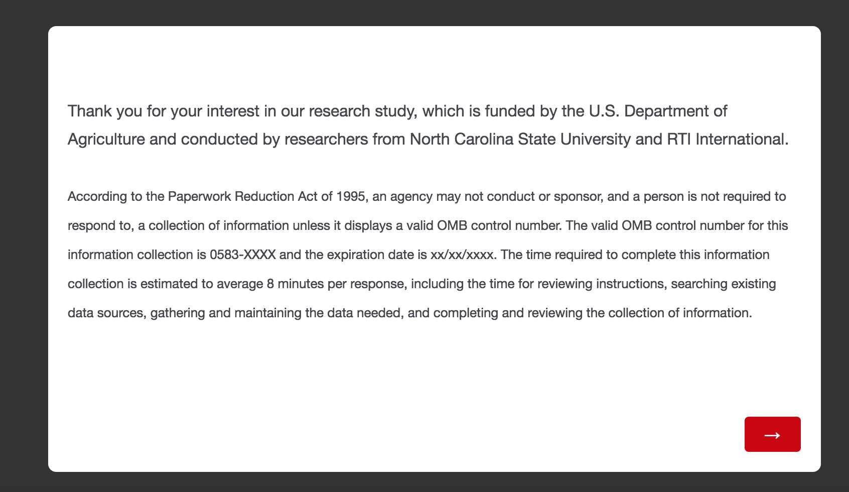

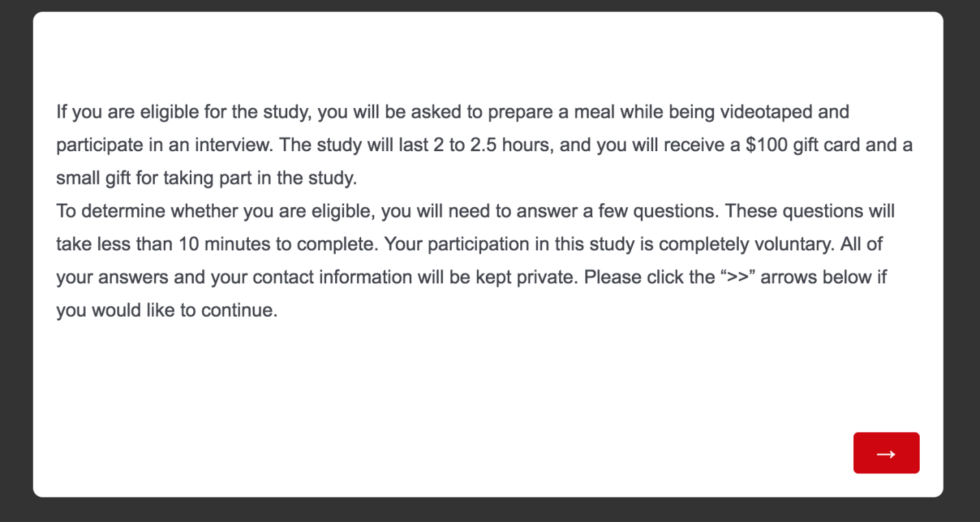
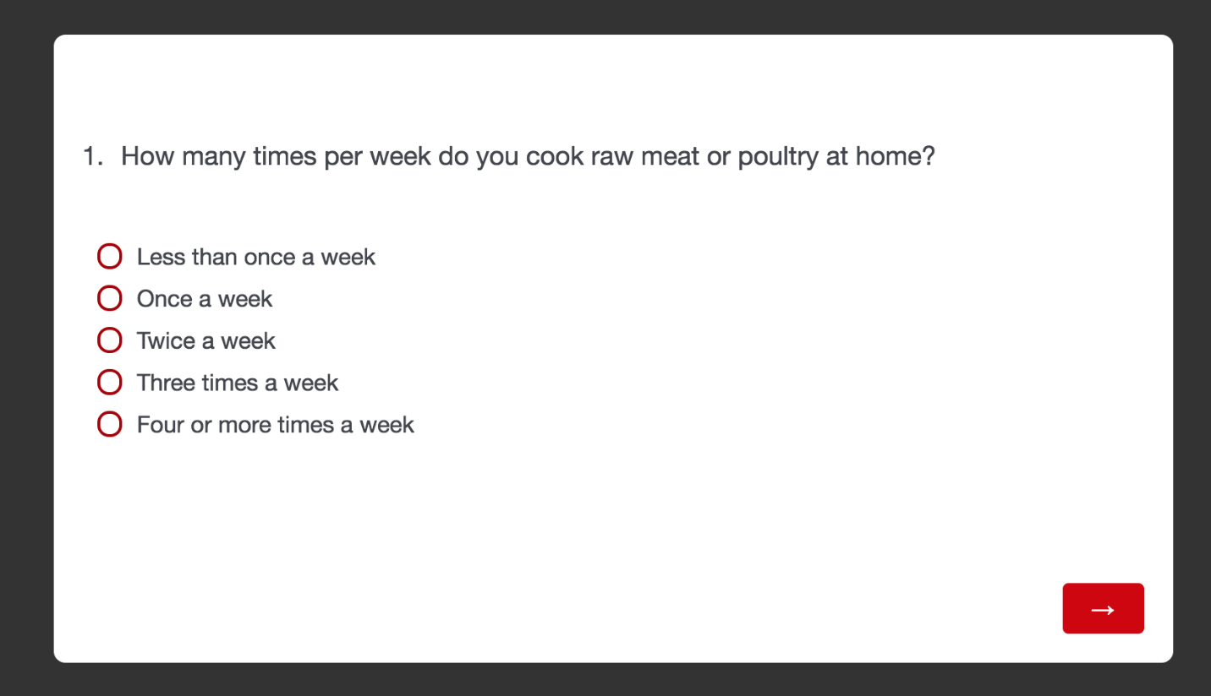
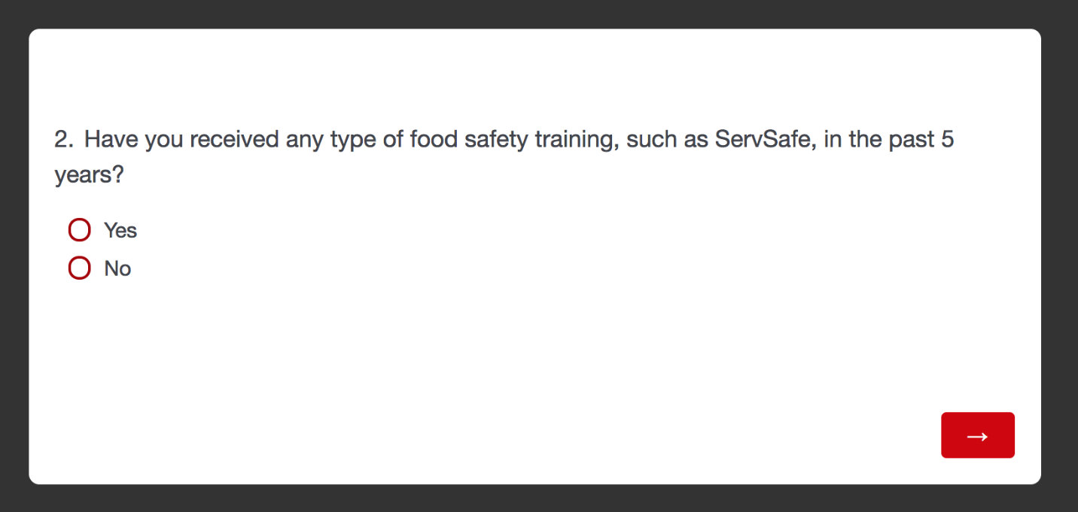
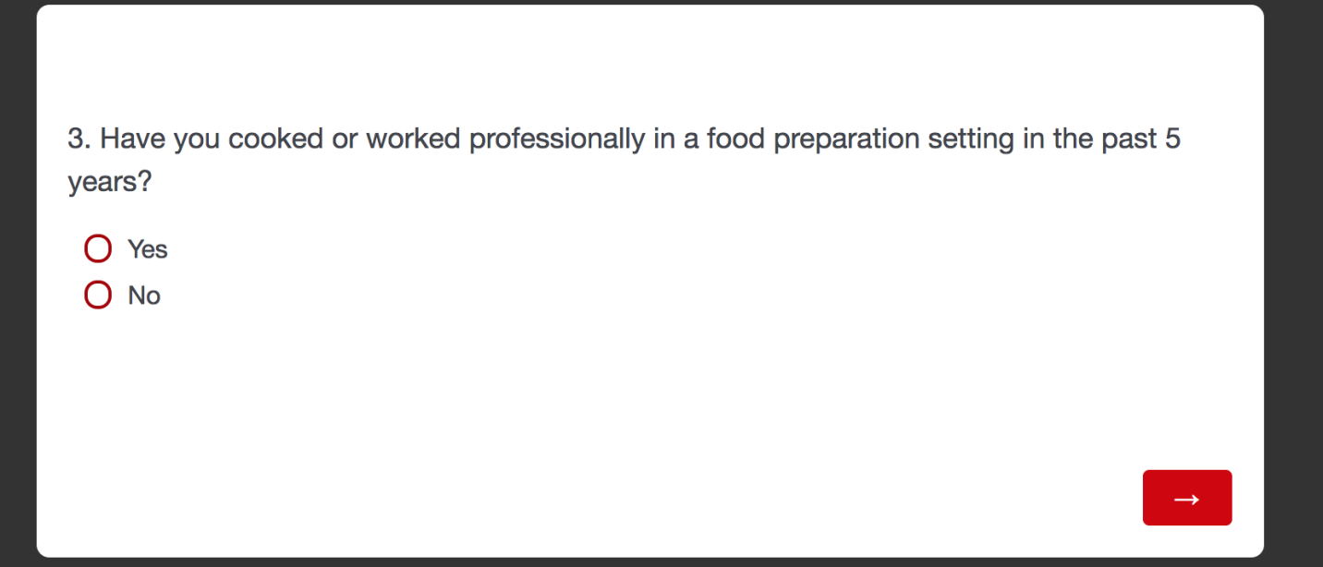
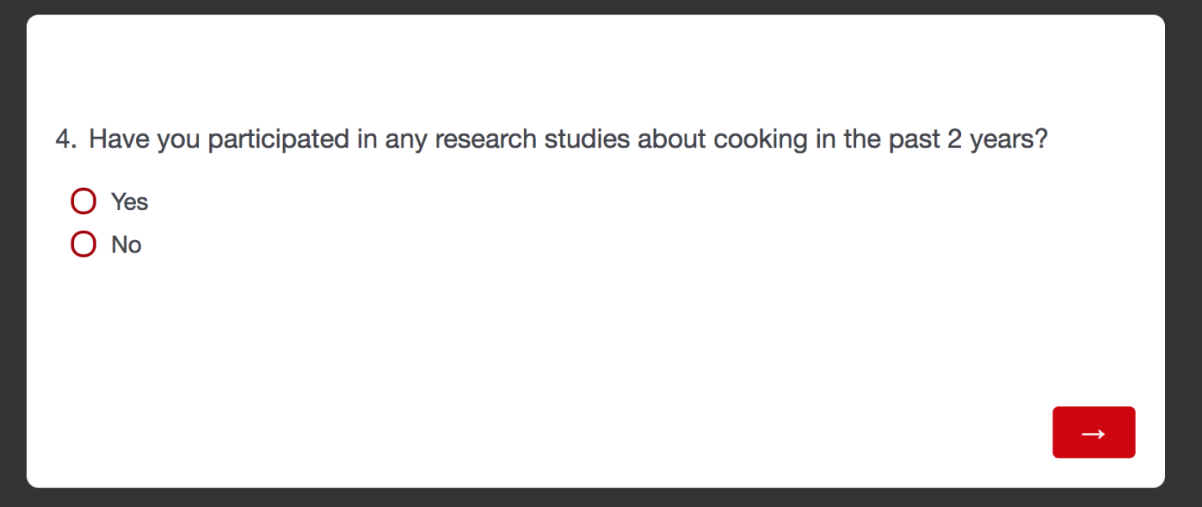
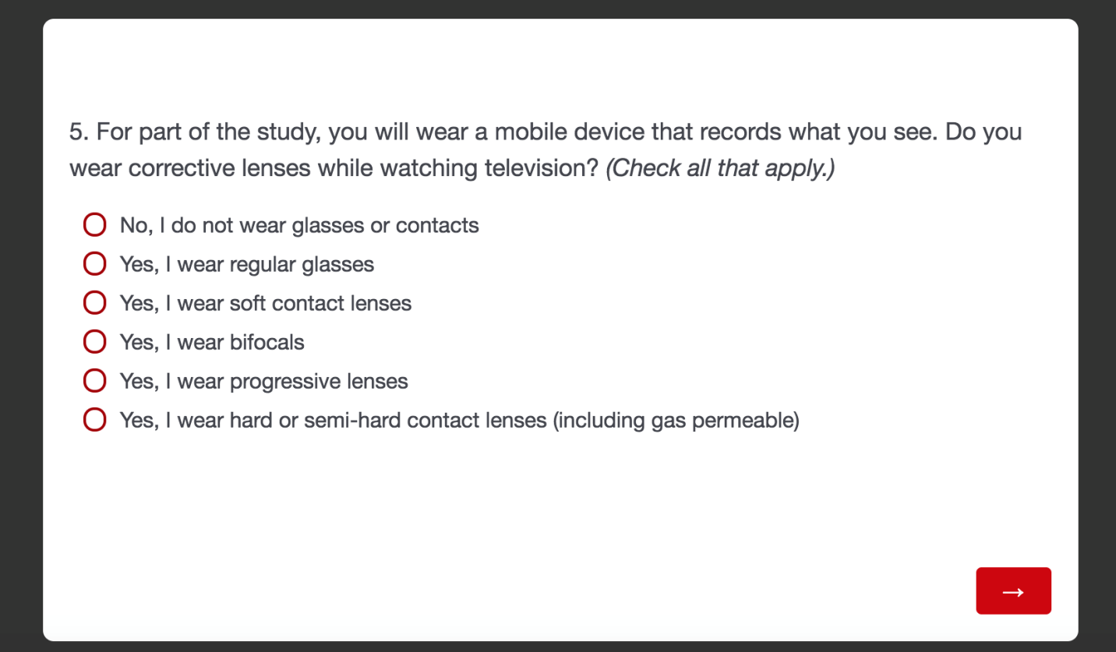
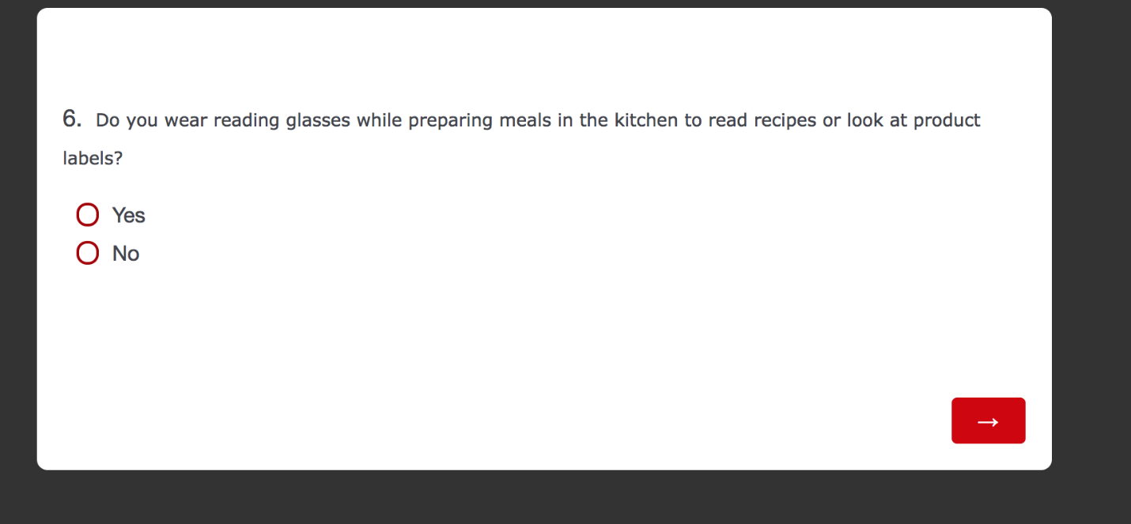
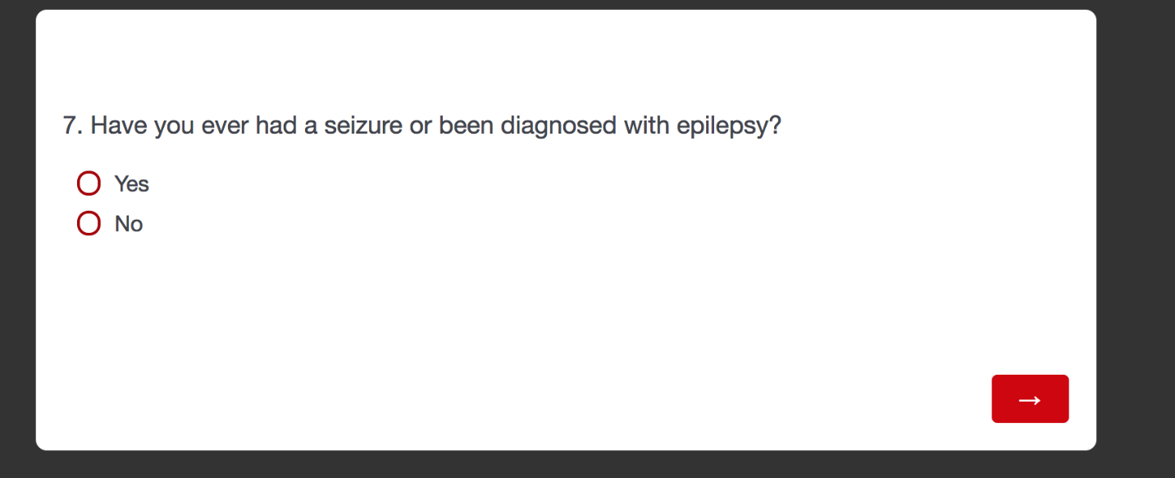
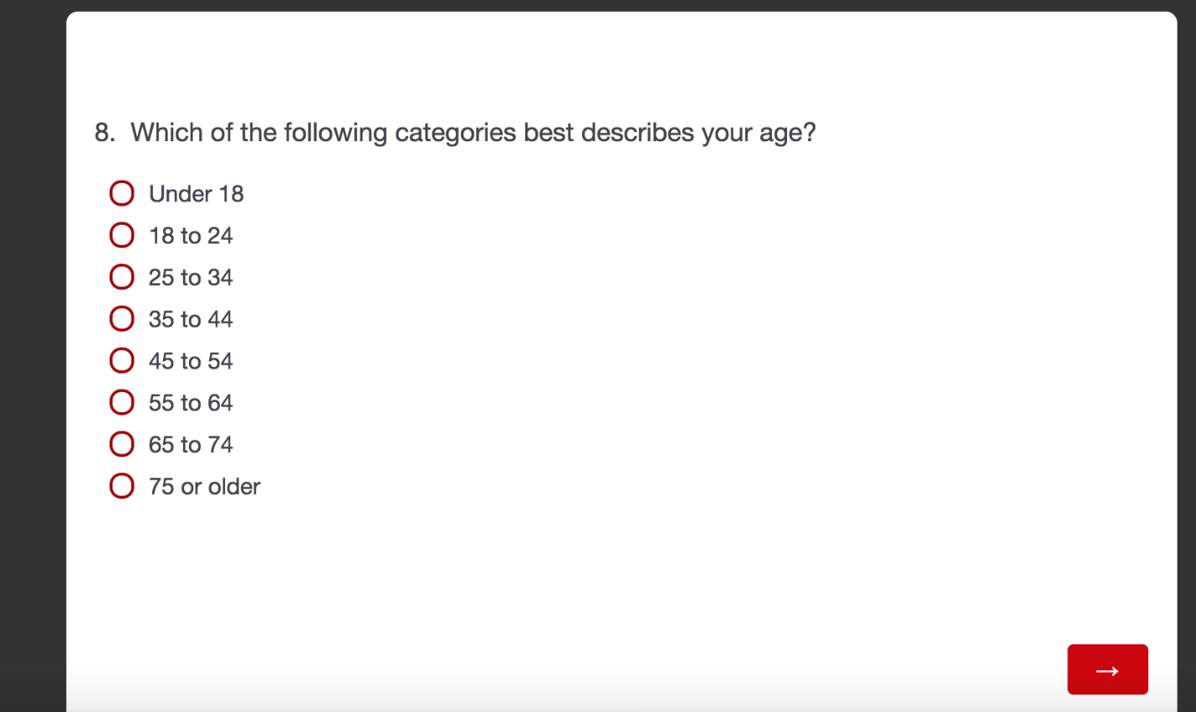
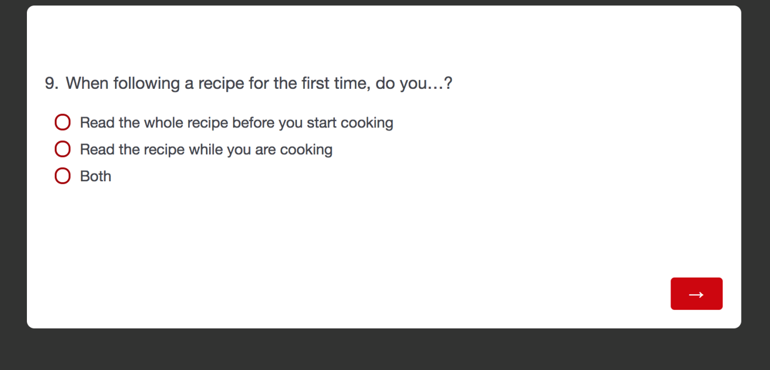

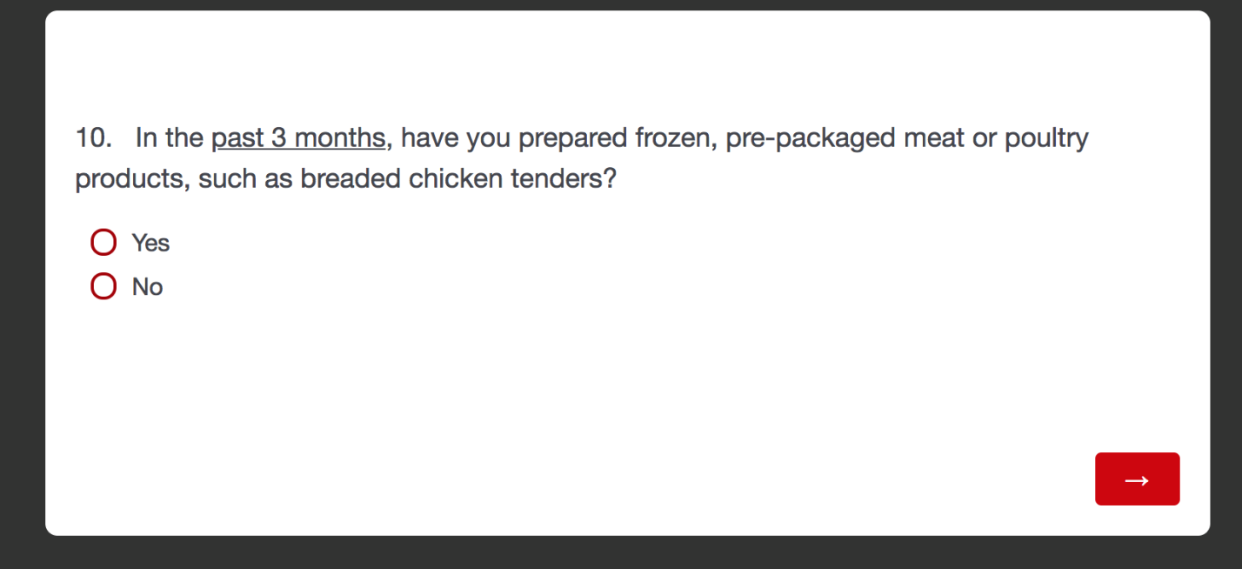

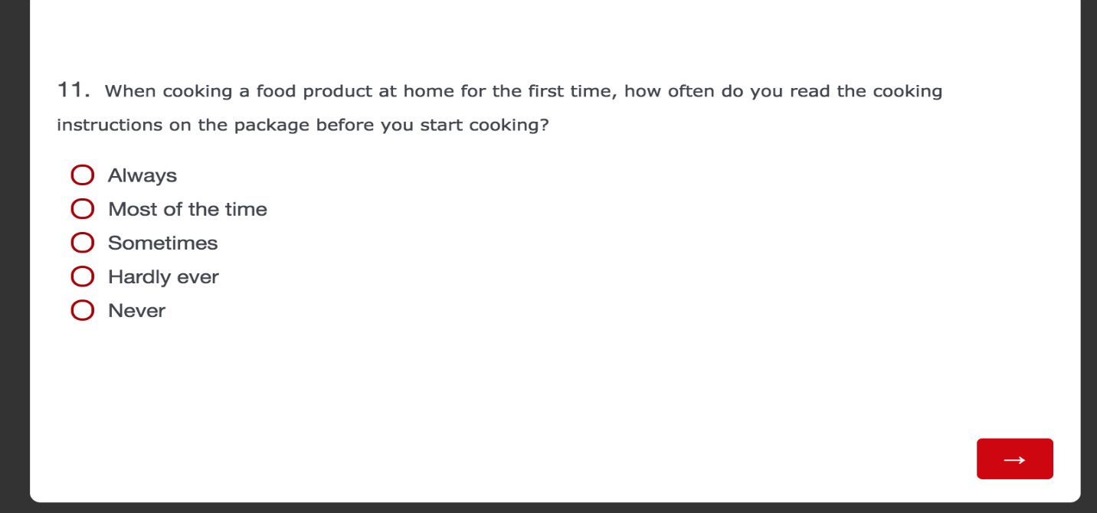

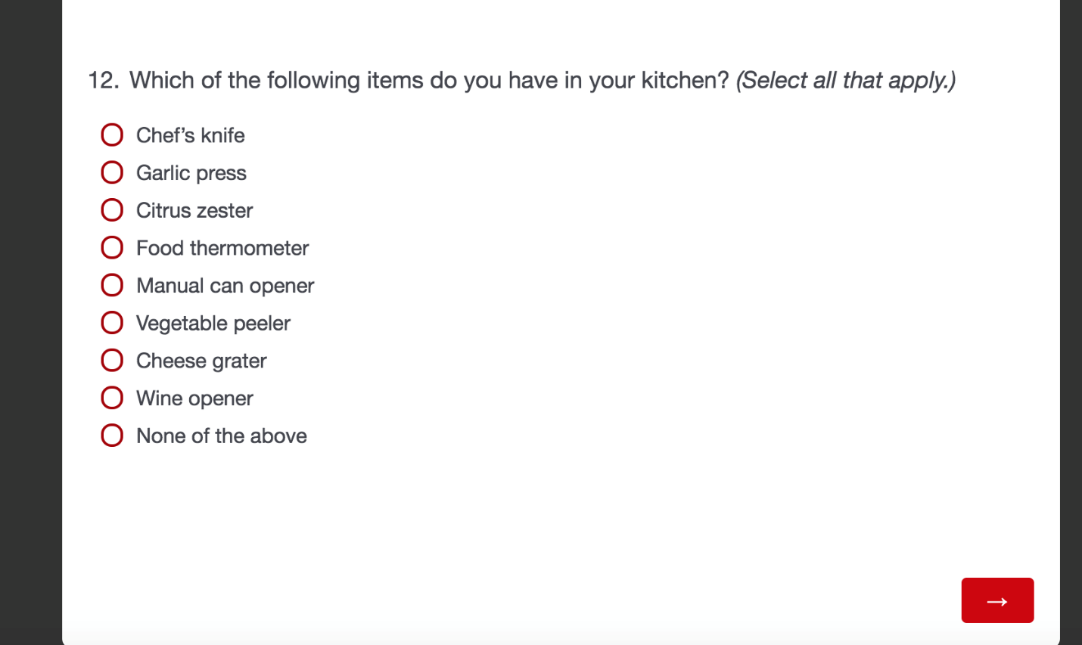

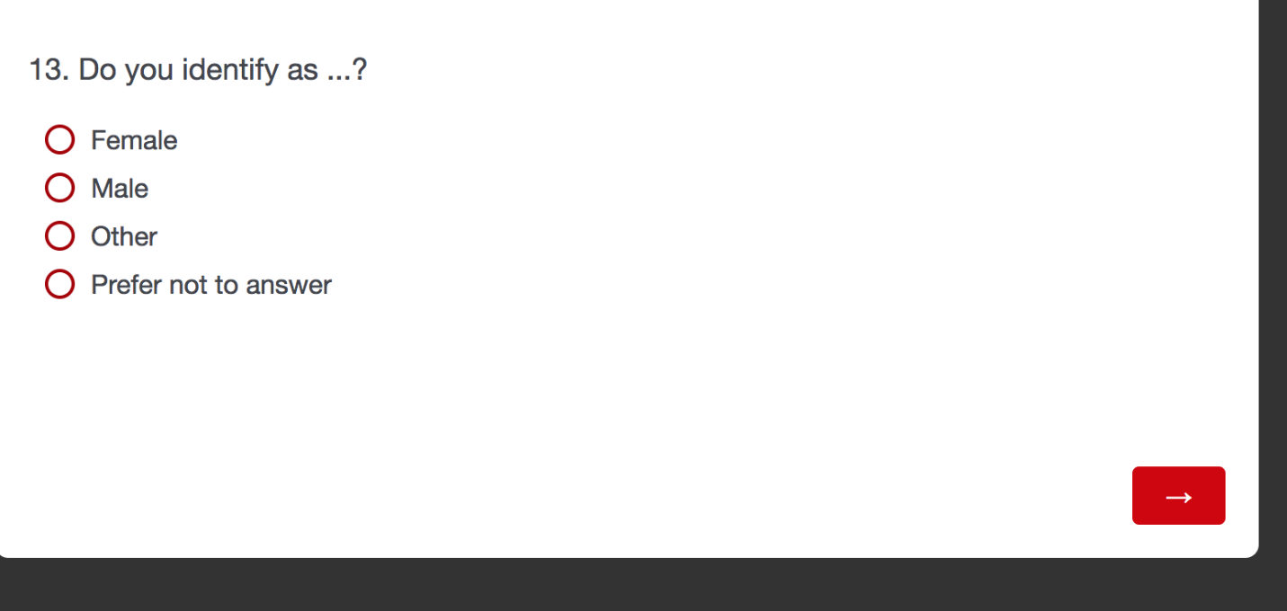

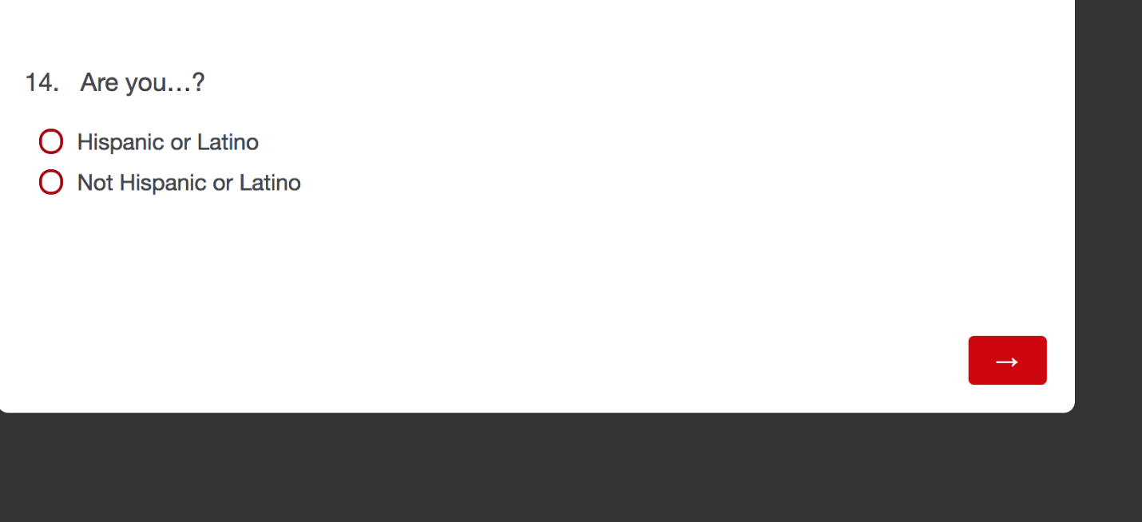

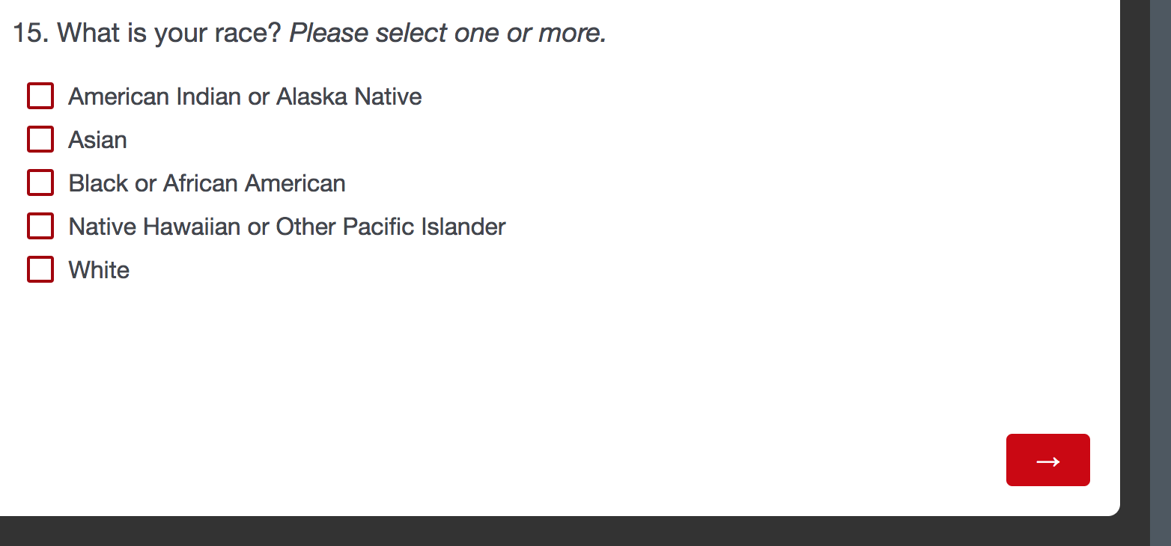

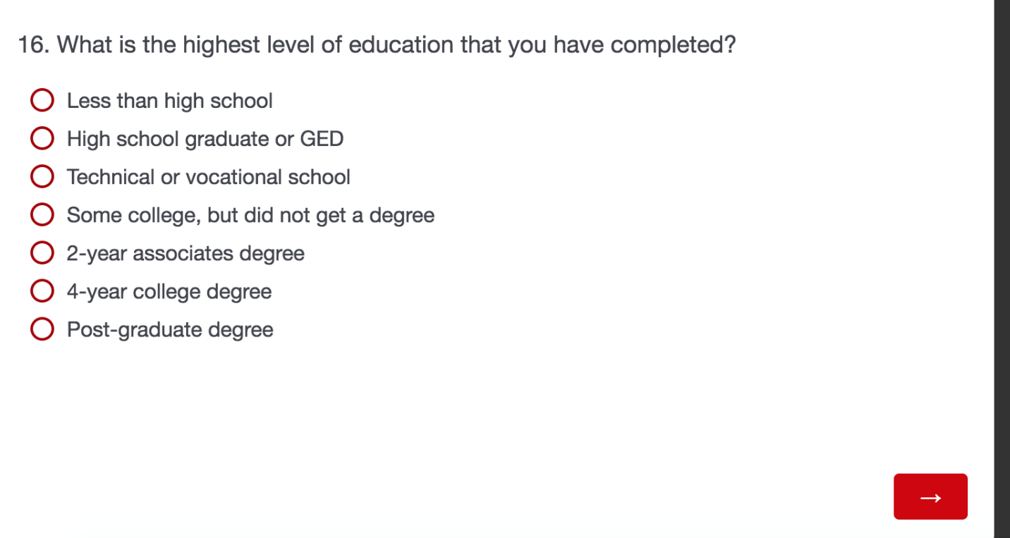

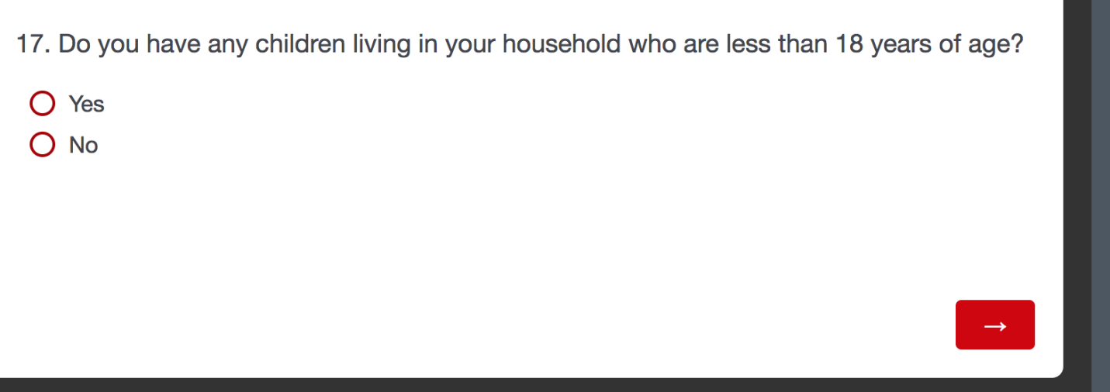

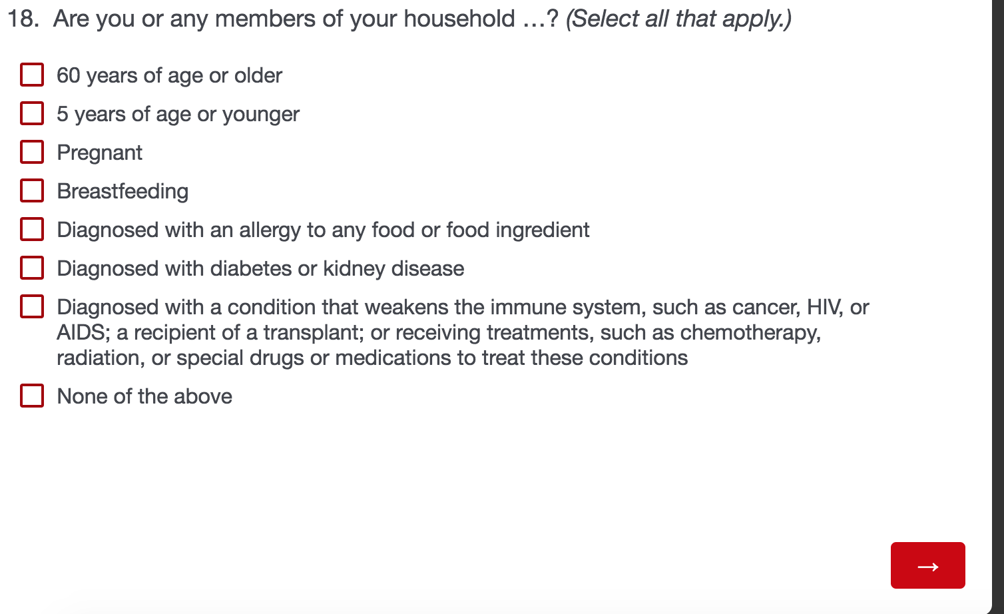

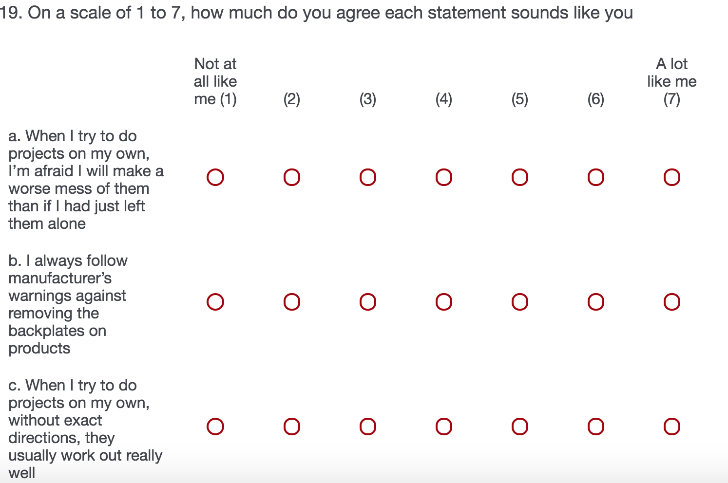

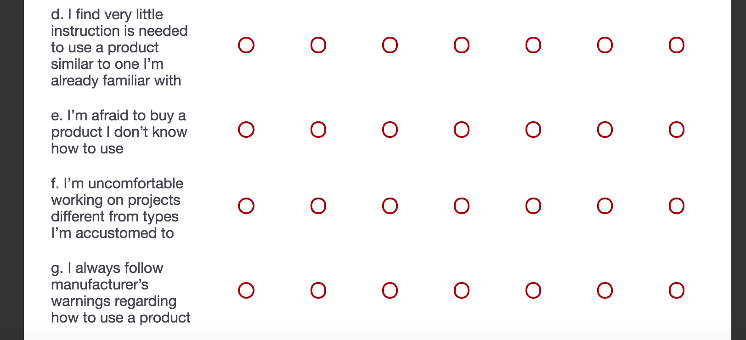
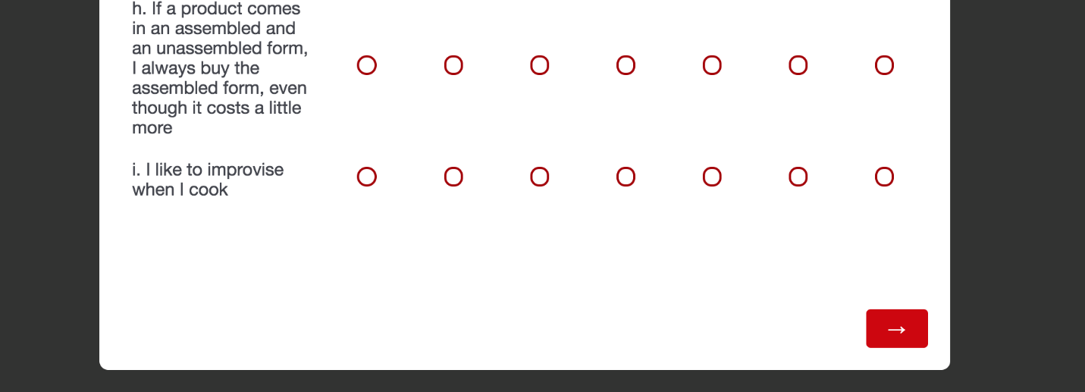
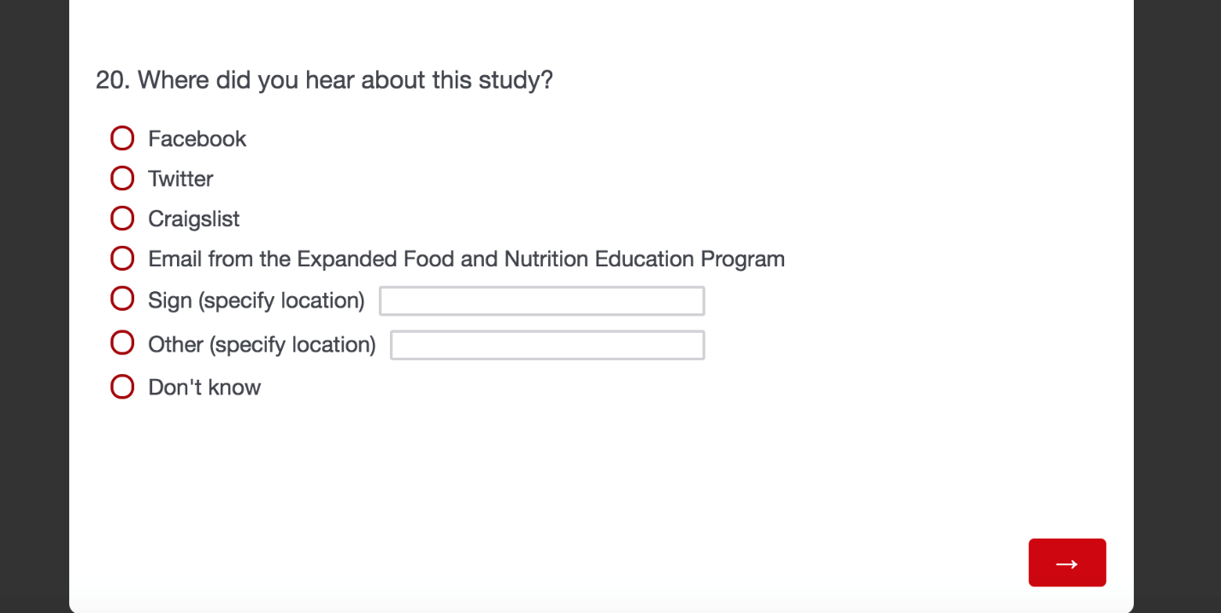
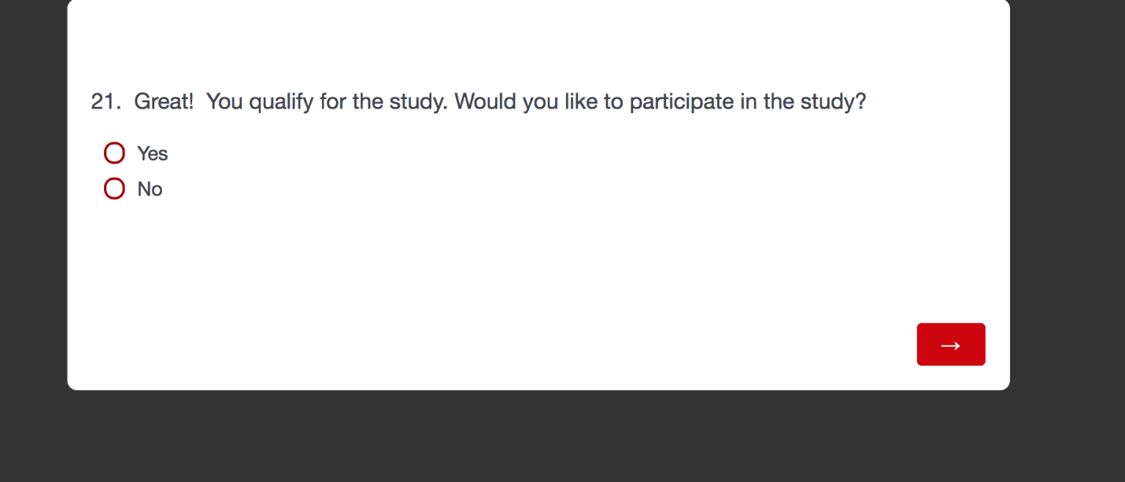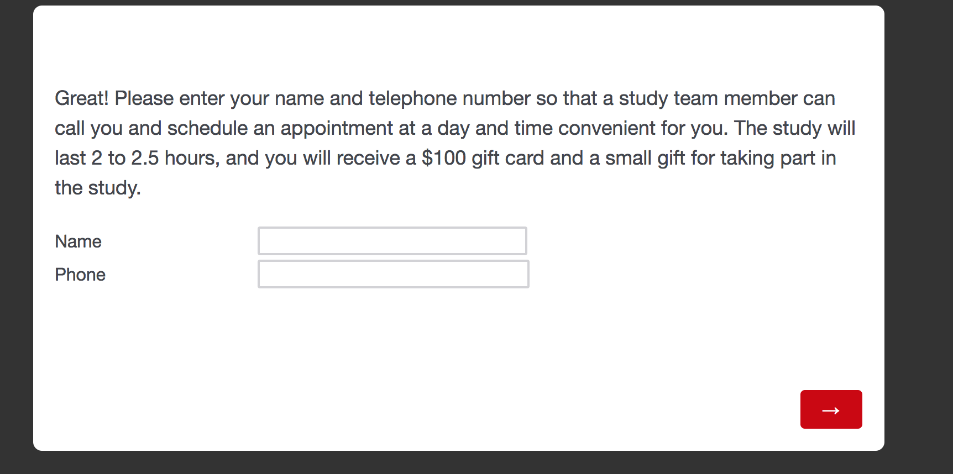
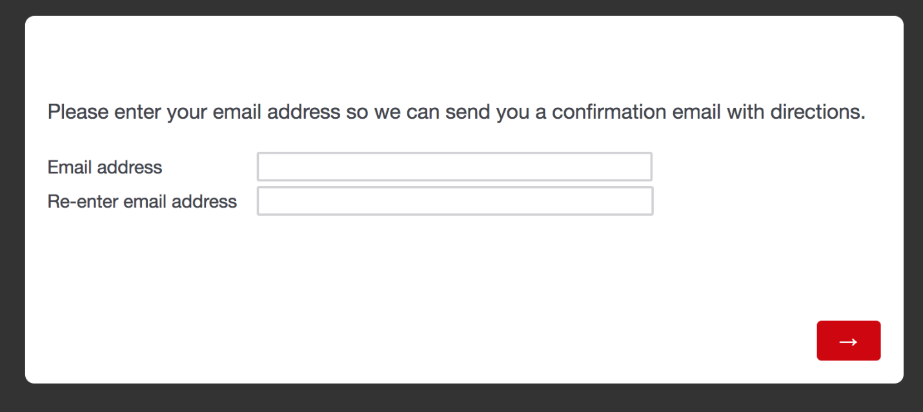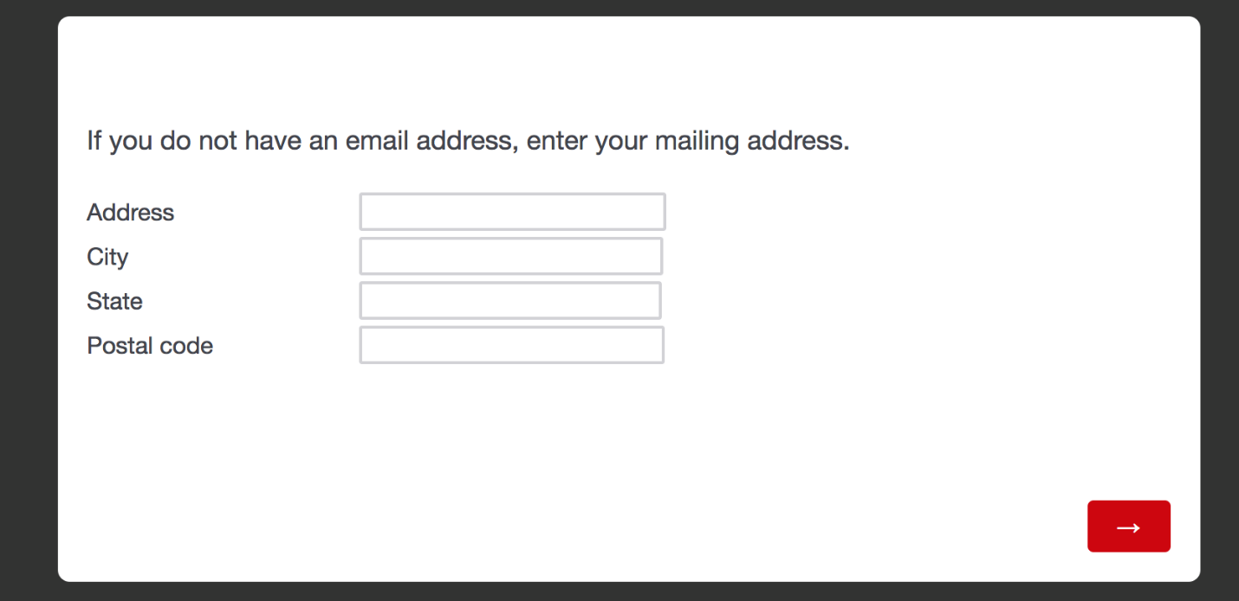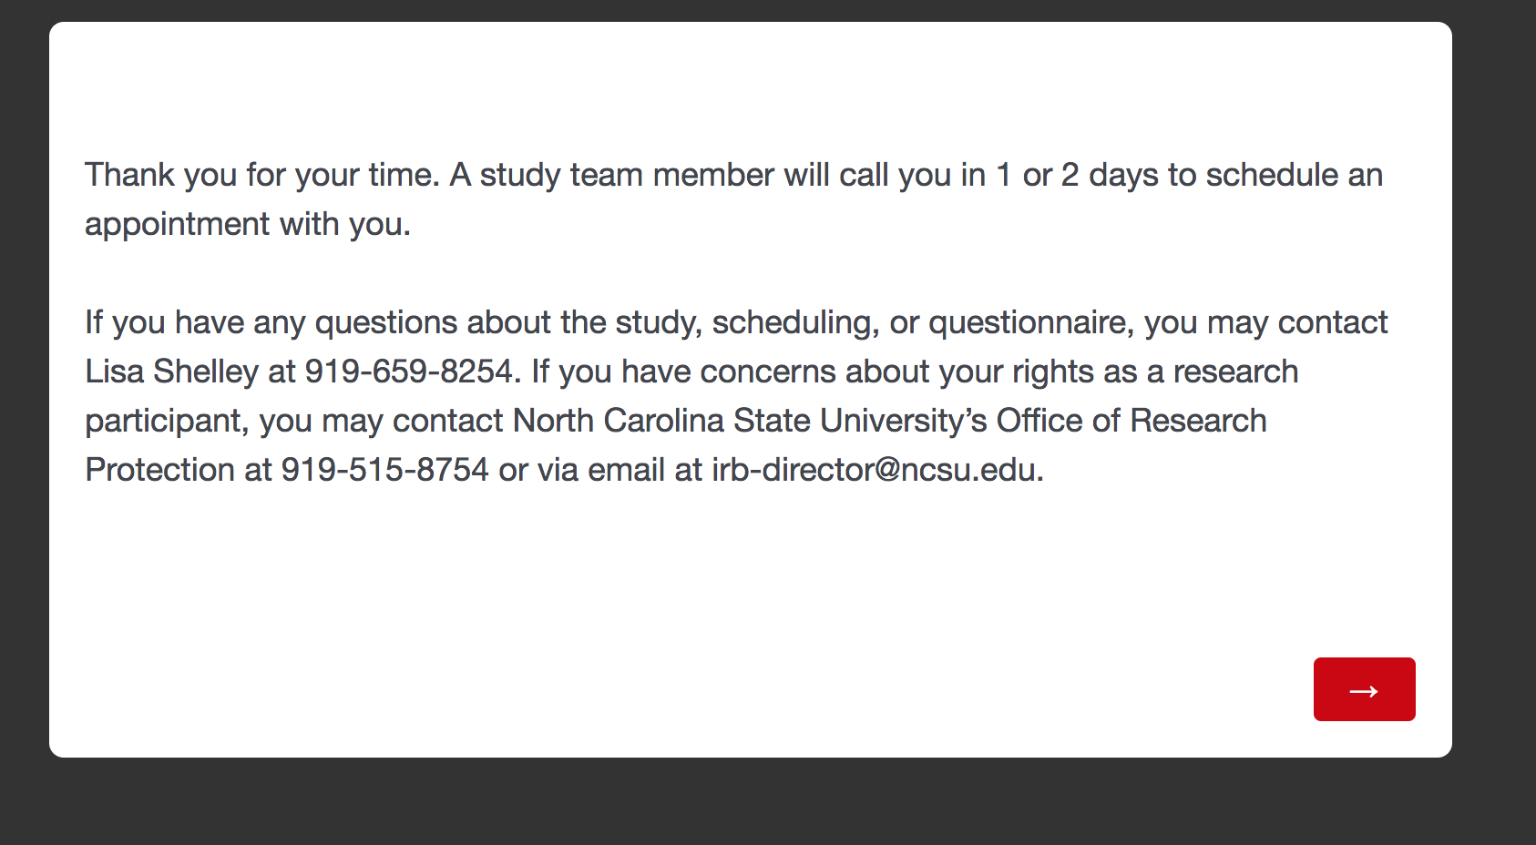
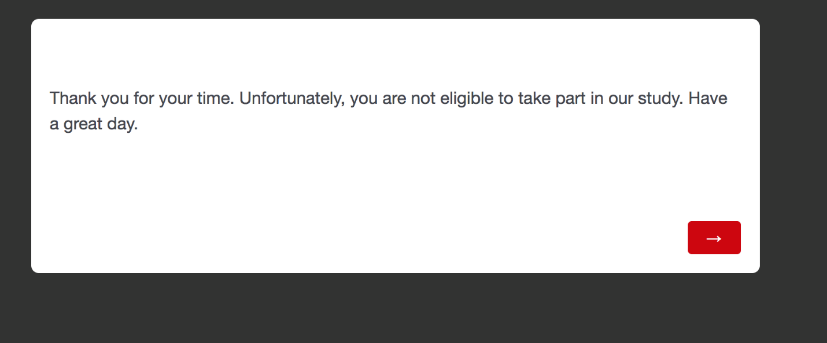

Appendix G3:
Screenshots for Web-based Version of Screening Questionnaire—Spanish

